הר חברון
 | שישי 7/2/14 ז' אדר א | שבת  8/2/14 ח' אדר א
מנחהתורן: מוביל יום:  תורנים: | אמיר  ניצן + עדי איציק + ניקול | אלרואי  שביט + הודיה דור וחוגי
14:30-הגעה למעון:  *תדרוך לשבת  *קלבת שבת  16:30- כניסת שבת :  *תפילת ערבית  *בסיום התפילה – מתחלקים למשפחות-ארוחת שישי  21:00-שיחה עם הרב דני ושלומית סטיסקין |  | 08:00 -תפילת שחרית 10:00 -חלוקה לבתי משפחות+א.צהרים  13:00 -סיור במעון  16:30 -סעודה שלישית  17:30 -הבדלה  18:15 –מד"ס (בסוסיא) א.ערב ומקלחות  משבציו"ש,סיכום שבת ושיחת פתיחה של איתי
לינה מעון |  |  | לינה בסוסיא

יום ד' 12/2/14
י"ב אדר א
מנחה תורן: אמיר
מוביל יום: תפארת + דר
תורנים: צוק וטל ראובני
בנימין
משבציו"ש
09:15
שיחה של תמר אסרף
11:00
מרכז המבקרים נחלת בנימין בפסגות
13:15
ארוחת צהריים
14:00
סיור בשילה הקדומה
16:00
שיחה הרב אלי סדן
18:30
ארוחת ערב
20:00
שיחה עם דוידי בן ציון
סיכום יום
אלון מורה
יום ב' 10/2/14
י' אדר א
מנחה תורן: מיכל
מוביל יום: יעלי + דר
תורנים: הגר ואוהד
חברון
משבציו"ש
09:00
מג"ד-סא"ל בצלאל שנייד
09:45
סיור בחברון
13:00
ארוחת צהריים
13:45
שיחתו של אליקים העצני
15:00
שיחתו של אליהו ליבמן – "ציר המתפללים"
17:00
שיחת סיכום סיור עם נועם ארנון
19:00
ארוחת ערב
20:30
שיחה עם שיבי פרומן – ארץ שלום
סיכום יום
אלעזר
יום א' 9/2/14
ט' אדר א
מנחה תורן: אמיר
מוביל יום: תפארת + יואב
תורנים: יהל ועומר פלק
הר חברון
ש
משבציו"ש
09:00
תצפית מגג המועצה ושיחה עם עקיבא לונדון במיתרים
11:00
סיור בסוסיא הקדומה
12:30
ארוחת צהריים
13:15
עלייה למצפה יאיר- אלעד מובשוביץ
14:30
דליה הר סיני בחוות הר סיני
15:45
חברותות
20:30
שיחה עם חיליק גוטמן
סיכום יום
לינה בקרית ארבע
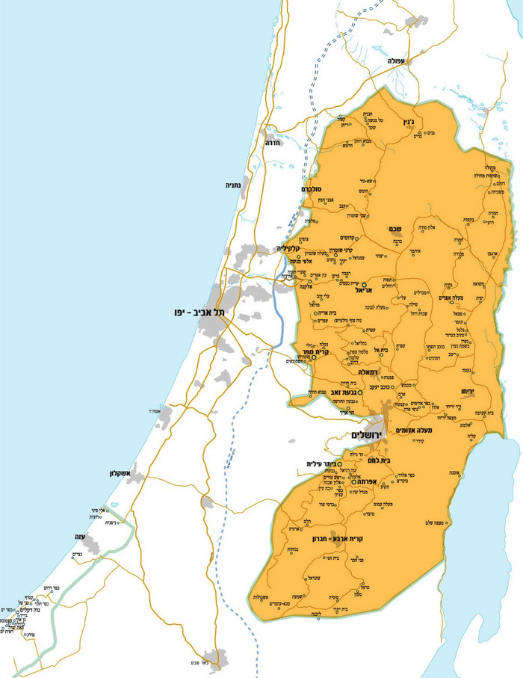
יום ה' 13/2/14
י"ג אדר א
מנחה תורן: מיכל
מוביל יום: עדי + יואב
תורנים: ליאור ב. ואיתן
שומרון
משבציו"ש
09:00
סיור סובב כיפת הר כביר ושיחה עם בני קצובר
11:00
שיחה עם הרב רונצקי
13:00
ארוחת צהריים (במעיין המסע)
13:45
סיור בשכונת השומרונים
15:15
יציאה לתל אביב
שבת שלום!
יום ג' 11/2/14
י"א אדר א
מנחה תורן: דפנה
מוביל יום: הודיה + ניצן
תורנים: ניצן אלכביר ודניאל
גוש עציון
משבציו"ש
09:00
תצפית ה-1000 בנווה דניאל
10:00
סיור בהרודיון
12:00
שדות הדמים וההוד – רגע לפני החיזיון בכפר עציון
12:15
חיזיון אור קולי
13:00
מפגש עם מח"ט עציון אל"מ עמית ימין
14:00
ארוחת צהריים בחוות ארץ אילים + הפתעה
15:30
אמיתי פורת
18:30
ארוחת ערב בשילה
20:30
שיחה עם דני דיין
סיכום יום
שילה
שבוע 23 – יהודה ושומרון
מכינת "נחשון" מצודת יואב

הר חברון
 |  | שישי 7/2/14 ז' אדר א | שבת 8/2/14 ח' אדר א
מנחה תורן: מוביל יום:
תורנים:
 |  | 16:30 כניסת שבת :  *תפילת ערבית  *בסיום התפילה – מתחלקים למשפחות-ארוחת שישי  21:00 שיחת פתיחה עם תושב מהישוב | 08:00 תפילת שחרית 10:00 חלוקה לבתי משפחות  13:00 הרב דני ושלומית סטיסקין  16:30 סעודה שלישית  19:30 מדס וארוחת ערב  משבצת סיכום
 | מעון (מקלחות)
שבוע 23 – יהודה ושומרון
מכינת "נחשון" מצודת יואב

